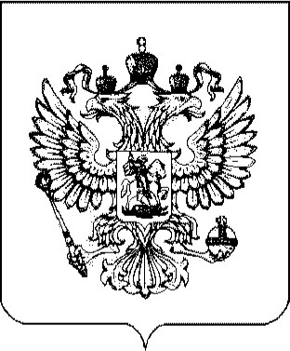
УКАЗ
ПРЕЗИДЕНТА РОССИЙСКОЙ ФЕДЕРАЦИИ
О применении ответных специальных экономических мер в связи с недружественными действиями некоторых иностранных государств и международных организаций
В связи с недружественными и противоречащими международному праву действиями Соединенных Штатов Америки и примкнувших к ним иностранных государств и международных организаций, направленными на незаконные лишение Российской Федерации, граждан Российской Федерации и российских юридических лиц права собственности и (или) ограничение их права собственности, в целях защиты национальных интересов Российской Федерации и в соответствии с Федеральным законом от 30 декабря 2006 г. № 281-ФЗ специальных экономических мерах и принудительных мерах“ п о с т а н о в л я ю:
- Федеральным органам государственной власти, органам государственной власти субъектов Российской Федерации, иным государственным органам, органам местного самоуправления, организациям и физическим лицам, находящимся под юрисдикцией Российской Федерации, в своей деятельности исходить из того, что со дня вступления в силу настоящего Указа в отношении отдельных юридических лиц, физических лиц и находящихся под их контролем организаций применяются специальные экономические меры.
- Обеспечить применение следующих специальных экономических мер:
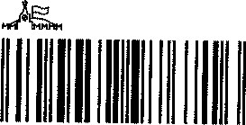
2 100052 97671 6
2
а) запрет федеральным органам государственной власти, органам государственной власти субъектов Российской Федерации, иным государственным органам, органам местного самоуправления, организациям и физическим лицам, находящимся под юрисдикцией Российской Федерации:
совершать сделки (в том числе заключать внешнеторговые контракты) с юридическими лицами, физическими лицами и находящимися под их контролем организациями, в отношении которых применяются специальные экономические меры (далее лица, находящиеся под санкциями); исполнять перед лицами, находящимися под санкциями, обязательства по совершенным сделкам (в том числе по заключенным внешнеторговым контрактам), если такие обязательства не исполнены или исполнены не в полном объеме; осуществлять финансовые операции, выгодоприобретателями по которым являются лица, находящиеся под санкциями;
б) запрет на вывоз за пределы территории Российской Федерации продукции и (или) сырья, производство и (или) добыча которых осуществляются на территории Российской Федерации, при условии, что такие продукция и (или) сырье поставляются в пользу лиц, находящихся под санкциями, и (или) лицами, находящимися под санкциями, в пользу иных лиц.
- Предоставить Министерству финансов Российской Федерации право давать официальные разъяснения по вопросам применения настоящего Указа, за исключением абзаца четвертого подпункта ”а” пункта 2 настоящего Указа.
- Предоставить Центральному банку Российской Федерации право давать официальные разъяснения по вопросам применения абзаца четвертого подпункта ”а” пункта 2 настоящего Указа. 5. Правительству Российской Федерации в 10-дневный срок:
а) утвердить перечень лиц, находящихся под санкциями;
б) определить дополнительные критерии отнесения сделок к сделкам, совершение которых и исполнение обязательств по которым запрещаются в соответствии с абзацами вторым и третьим подпункта пункта 2 настоящего Указа.
З
6. Настоящий Указ вступает в силу со дня его официального опубликования и действует до отмены установленных им специальных экономических мер.
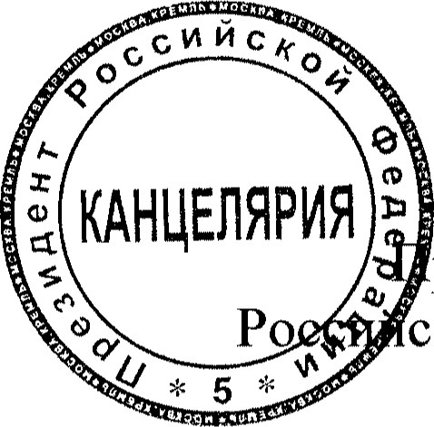
резидент ской Федерации В .Путин
Москва, Кремль
3 мая 2022 года
№ 252

